实验报告
学号 | 542201120527 |  | 姓名 | 张鹏展 |  | 专业班级 | 软件工程22-01
课程 | 大数据技术 |  |  | 实验日期 | 2024/10/15 |  | 实验时间 | 第五大节
实验一 熟悉常用的HDFS操作
- 实验目的：
1.理解 HDFS在 Hadoop 体系结构中的角色;
2.熟练使用HDFS操作常用的Shell命令;
3.熟悉 HDFS操作常用的Java API。
- 实验内容和要求：
1．编程实现以下指定功能，并利用Hadoop提供的Shell命令完成相同任务:
(1)向HDFS 中上传任意文本文件，如果指定的文件在HDFS中已经存在，由用户指定是追加到原有文件末尾还是覆盖原有的文件;
(2)从HDFS中下载指定文件，如果本地文件与要下载的文件名称相同，则自动对下载的文件重命名;
(3)将HDFS中指定文件的内容输出到终端中;
(4)显示 HDFS中指定的文件的读写权限、大小、创建时间、路径等信息;
(5）给定HDFS中某一个目录，输出该目录下的所有文件的读写权限、大小、创建时间、路径等信息，如果该文件是目录，则递归输出该目录下所有文件相关信息;
(6)提供一个HDFS内的文件的路径，对该文件进行创建和删除操作。如果文件所在目录不存在，则自动创建目录;
(7)提供一个 HDFS的目录的路径，对该目录进行创建和删除操作。创建目录时，如果目录文件所在目录不存在则自动创建相应目录;删除目录时，由用户指定当该目录不为空时是否还删除该目录;
(8）向HDFS中指定的文件追加内容，由用户指定内容追加到原有文件的开头或结尾;
(9)删除HDFS中指定的文件;
(10)删除HDFS中指定的目录，由用户指定目录中如果存在文件时是否删除目录;
(11)在 HDFS 中，将文件从源路径移动到目的路径。
2. 实验过程先粘贴源代码，然后粘贴运行截图。
- 实验过程：
- Java方式：
代码： public void uploadFileToHDFS(String localFilePath, String hdfsFilePath) throws IOException {
FileSystem fs = HadoopConfiguration.getFileSystem();
Path hdfsPath = new Path(hdfsFilePath);
// 检查文件是否存在
if (fs.exists(hdfsPath)) {
System.out.println("文件已存在，选择追加或覆盖");
System.out.println("1) 追加");
System.out.println("2) 覆盖");

BufferedReader reader = new BufferedReader(new InputStreamReader(System.in));
System.out.print("请选择操作（1或2）：");
String choice = reader.readLine();

if ("1".equals(choice)) {
// 追加文件
System.out.println("内容追加到文件...");
appendToFile(fs, localFilePath, hdfsFilePath);
} else if ("2".equals(choice)) {
// 覆盖文件
System.out.println("文件已覆盖。");
fs.copyFromLocalFile(new Path(localFilePath), hdfsPath);
} else {
System.out.println("无效选择！");
}
} else {
// 如果文件不存在，直接上传
System.out.println("文件不存在，直接上传");
fs.copyFromLocalFile(new Path(localFilePath), hdfsPath);
}
}
运行截图：

Shell方式：
代码：hadoop fs -test -e input/lin.txt
if [ $? -eq 0 ]; then
echo "文件已存在，选择追加或覆盖"
echo "1) 追加"
echo "2) 覆盖"
read -p "请选择操作（1或2）: " choice

if [ "$choice" -eq 1 ]; then
echo "内容追加到文件..."
hadoop fs -cat input/lin.txt | cat - /home/hadoop/Downloads/lin.txt | hadoop fs -put -f - input/lin.txt
echo "已追加。"
elif [ "$choice" -eq 2 ]; then
echo "文件已覆盖。"
hadoop fs -put -f /home/hadoop/Downloads/lin.txt input/
else
echo "无效！"
fi
else
echo "文件不存在，直接上传"
hadoop fs -put /home/hadoop/Downloads/lin.txt input/
fi
效果如图：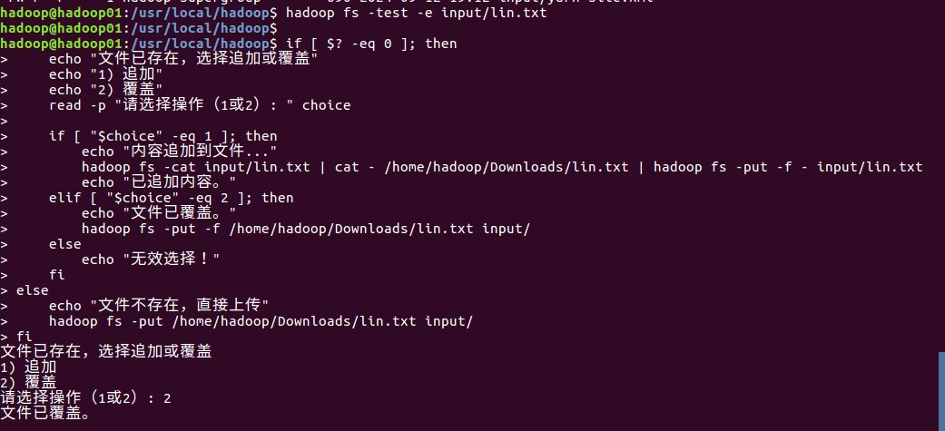

Java方式：
public void downloadFileFromHDFS(String hdfsFilePath, String localDir, String fileName) throws IOException {
Path hdfsPath = new Path(hdfsFilePath);
File localFile = new File(localDir + fileName);
File localDirFile = new File(localDir);
// 检查本地文件是否存在
if (localFile.exists()) {
String timestamp = new SimpleDateFormat("yyyyMMddHHmmss").format(new Date());
// 生成新文件名
String newFileName = fileName.substring(0, fileName.lastIndexOf(".")) + "_" + timestamp
+ fileName.substring(fileName.lastIndexOf("."));
File newFile = new File(localDir + newFileName);

System.out.println("本地文件已存在，重命名为: " + newFileName);
localFile.renameTo(newFile); // 重命名
}
// 下载文件到本地
Path localPath = new Path(localDirFile.getAbsolutePath(), fileName);
fileSystem.copyToLocalFile(hdfsPath, localPath);

System.out.println("文件下载成功: " + localPath);
}
运行截图：
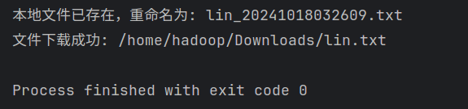
Shell方式
代码：
hdfs_file_path="input/lin.txt"
local_dir="/home/hadoop/Downloads/"
file_name="lin.txt"
local_file_path="$local_dir$file_name"

if [ -e "$local_file_path" ]; then
# 获取当前日期时间戳
timestamp=$(date +"%Y%m%d%H%M%S")
new_file_name="${file_name%.*}_$timestamp.${file_name##*.}"
mv "$local_file_path" "$local_dir$new_file_name"
fi
# 从 HDFS 下载文件
hadoop fs -get $hdfs_file_path $local_file_path
效果如图：
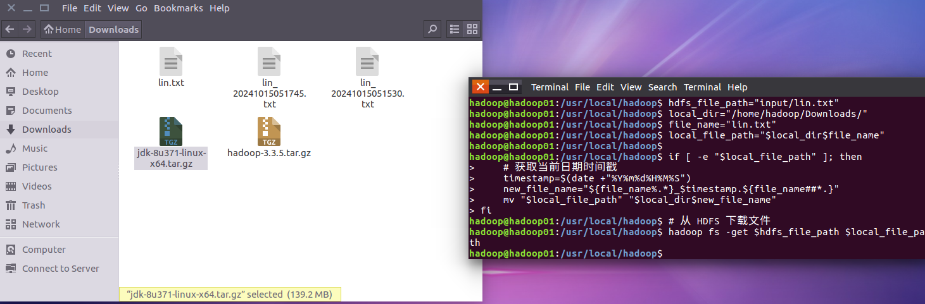

Java方式：

//3
public void printFileContentsFromHDFS(String hdfsFilePath) throws IOException {
Path hdfsPath = new Path(hdfsFilePath);
// 读取文件内容
try (BufferedReader br = new BufferedReader(new InputStreamReader(fileSystem.open(hdfsPath)))) {
String line;
while ((line = br.readLine()) != null) {
System.out.println(line); // 输出到终端
}
}
}
运行截图：
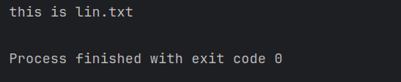

Shell方式
代码: hadoop fs -cat input/lin.txt
效果如图：
4.
Java方式：public void displayFileInfo(String hdfsFilePath) throws IOException {
Path hdfsPath = new Path(hdfsFilePath);
// 获取文件状态
FileStatus fileStatus = fileSystem.getFileStatus(hdfsPath);
// 输出文件信息
System.out.println("文件路径: " + fileStatus.getPath());
System.out.println("文件大小: " + fileStatus.getLen() + " 字节");
System.out.println("文件权限: " + fileStatus.getPermission());
System.out.println("创建时间: " + fileStatus.getModificationTime());
System.out.println("是否为目录: " + fileStatus.isDirectory());
}
运行截图：
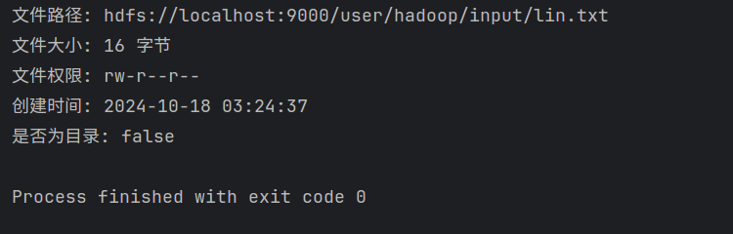
Shell方式：
代码：hadoop fs -ls input/lin.txt
效果如图：
5.
Java方式：public void listFiles(Path path) throws IOException {
// 获取指定路径下的文件状态
FileStatus[] fileStatuses = fileSystem.listStatus(path);

for (FileStatus fileStatus : fileStatuses) {
//格式化时间
long creationTimeMillis = fileStatus.getModificationTime();
Date date = new Date(creationTimeMillis);
SimpleDateFormat sdf = new SimpleDateFormat("yyyy-MM-dd HH:mm:ss");
String formattedDate = sdf.format(date);
// 输出文件信息
System.out.println("路径: " + fileStatus.getPath());
System.out.println("大小: " + fileStatus.getLen() + " bytes");
System.out.println("权限: " + formattedDate);
System.out.println("创建时间: " + fileStatus.getModificationTime());
System.out.println();
// 如果是目录，递归调用
if (fileStatus.isDirectory()) {
listFiles(fileStatus.getPath());
}
}
}
运行截图：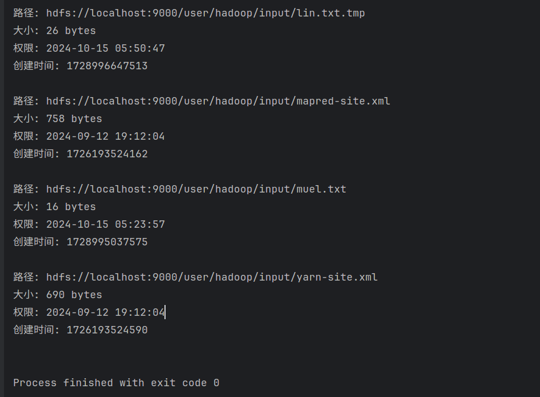
Shell方式：
代码：hadoop fs -ls -R input
效果如图：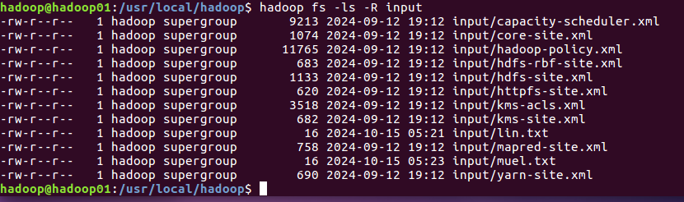
6. Java方式：
public void createAndWriteFile(String hdfsFilePath, String content) throws IOException {
// 加载 HDFS 配置
Path filePath = new Path(hdfsFilePath);
Path dirPath = filePath.getParent(); // 获取目录路径

// 检查目录是否存在
if (!fs.exists(dirPath)) {
System.out.println("目录不存在，正在创建...");
fs.mkdirs(dirPath); // 创建目录
}

// 创建文件并写入内容
try (BufferedWriter writer = new BufferedWriter(new OutputStreamWriter(fs.create(filePath, true)))) {
writer.write(content);
System.out.println("文件已创建并写入内容: " + hdfsFilePath);
}
}
运行截图：
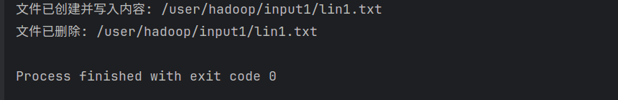
Shell方式：
代码：
hdfs_file_path="input1/lin1.txt"
hdfs_dir_path=$(dirname $hdfs_file_path)

hadoop fs -test -d $hdfs_dir_path
if [ $? -ne 0 ]; then
echo "目录不存在，创建目录"
hadoop fs -mkdir -p $hdfs_dir_path
fi

echo "this is lin1.txt" | hadoop fs -put - $hdfs_file_path
echo "文件已创建"

hadoop fs -rm $hdfs_file_path
echo "文件已删除"
效果如图：
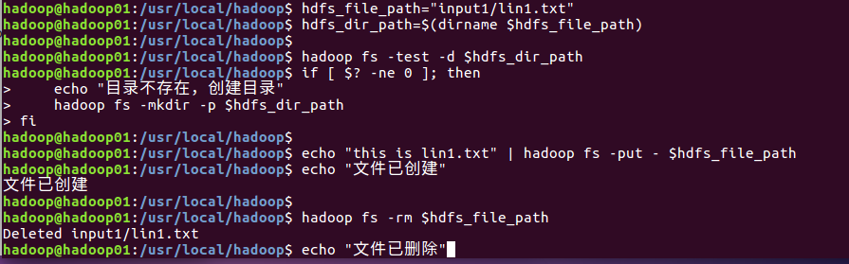
7.
Java方式：
public void deleteDirectory(String hdfsDirPath) throws IOException {
Path dirPath = new Path(hdfsDirPath);
// 检查目录是否存在
if (fs.exists(dirPath)) {
// 检查目录是否为空
if (fs.listStatus(dirPath).length > 0) {
// 提示用户是否删除
Scanner scanner = new Scanner(System.in);
System.out.print("目录不为空，是否删除该目录？[y/n]: ");
String confirm = scanner.nextLine();
if (confirm.equalsIgnoreCase("y")) {
fs.delete(dirPath, true); // 递归删除
System.out.println("目录已删除: " + hdfsDirPath);
} else {
System.out.println("目录未被删除: " + hdfsDirPath);
}
} else {
// 直接删除空目录
fs.delete(dirPath, false);
System.out.println("目录已删除: " + hdfsDirPath);
}
} else {
System.out.println("目录不存在: " + hdfsDirPath);
}
}
效果如图：
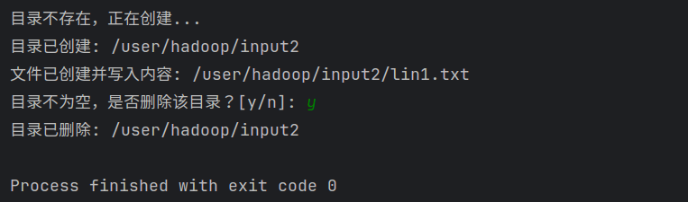
Shell方式：
代码：
hdfs_dir_path="input2"
hadoop fs -test -d $hdfs_dir_path
if [ $? -ne 0 ]; then
echo "目录不存在，创建目录及其父目录"
hadoop fs -mkdir -p $hdfs_dir_path
echo "目录已创建"
else
echo "目录已存在"
fi

read -p "是否删除该目录（不为空）？[y/n]: " confirm
if [[ "$confirm" == [yY] ]]; then
hadoop fs -rm -r $hdfs_dir_path
echo "目录已删除"
else
echo "目录未被删除"
fi

效果如图：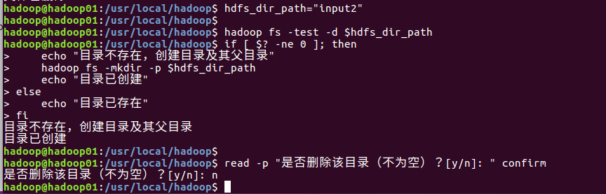
8.
Java方式：public void appendContentToFile(String hdfsFilePath, String content, boolean prepend) throws IOException {
Path filePath = new Path(hdfsFilePath);

// 检查文件是否存在
if (!fs.exists(filePath)) {
System.out.println("文件不存在: " + hdfsFilePath);
return;
}
if (prepend) {
// 追加到文件开头
System.out.println("正在将内容追加到文件开头...");
// 读取原文件内容
StringBuilder originalContent = new StringBuilder();
BufferedReader br = new BufferedReader(new InputStreamReader(fs.open(filePath)));
String line;
while ((line = br.readLine()) != null) {
originalContent.append(line).append("\n");
}
br.close();

// 将新内容和原内容一起写入一个临时文件
String tempContent = content + "\n" + originalContent.toString();
ByteArrayInputStream bais = new ByteArrayInputStream(tempContent.getBytes());
OutputStream os = fs.create(filePath); // 创建或覆盖原文件
byte[] buffer = new byte[1024];
int bytesRead;
while ((bytesRead = bais.read(buffer)) != -1) {
os.write(buffer, 0, bytesRead);
}
os.close();
System.out.println("已将内容追加到文件开头");
} else {
// 追加到文件结尾
System.out.println("正在将内容追加到文件结尾...");
ByteArrayInputStream bais = new ByteArrayInputStream(content.getBytes());
OutputStream os = fs.append(filePath); // 追加模式
byte[] buffer = new byte[1024];
int bytesRead;
while ((bytesRead = bais.read(buffer)) != -1) {
os.write(buffer, 0, bytesRead);
}
os.close();
System.out.println("已将内容追加到文件结尾");
}
}
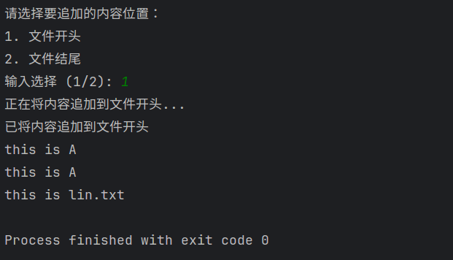
Shell方式：
代码：
hdfs_file_path="input/lin.txt"
content="this is A"

echo "请选择要追加的内容位置："
echo "1. 文件开头"
echo "2. 文件结尾"
read -p "输入选择 (1/2): " choice

case $choice in
1)
# 追加到开头
hadoop fs -cat $hdfs_file_path | cat <(echo "$content") - | hadoop fs -put - $hdfs_file_path.tmp
hadoop fs -mv $hdfs_file_path.tmp $hdfs_file_path
echo "已将内容追加到文件开头"
;;
2)
# 追加到结尾
echo "$content" | hadoop fs -appendToFile - $hdfs_file_path
echo "已将内容追加到文件结尾"
;;
*)
echo "无效！"
;;
esac
效果如图：
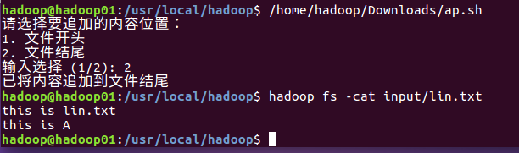
9.
Java方式：
public void deleteFileFromHDFS(String hdfsFilePath) throws IOException {
Path filePath = new Path(hdfsFilePath);

// 检查文件是否存在
if (fs.exists(filePath)) {
// 删除文件
fs.delete(filePath, false); // false 表示不递归删除
System.out.println("文件已删除: " + hdfsFilePath);
} else {
System.out.println("文件不存在: " + hdfsFilePath);
}
}
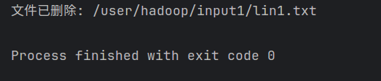
Shell方式：
代码：hadoop fs -rm input/lin2.txt
效果如图：
10.
Java方式：
public void deleteDirectory(String hdfsDirPath) throws IOException {
Path dirPath = new Path(hdfsDirPath);
// 检查目录是否存在
if (fs.exists(dirPath)) {
// 检查目录是否为空
if (fs.listStatus(dirPath).length > 0) {
// 提示用户是否删除
Scanner scanner = new Scanner(System.in);
System.out.print("目录不为空，是否删除该目录？[y/n]: ");
String confirm = scanner.nextLine();
if (confirm.equalsIgnoreCase("y")) {
fs.delete(dirPath, true); // 递归删除
System.out.println("目录已删除: " + hdfsDirPath);
} else {
System.out.println("目录未被删除: " + hdfsDirPath);
}
} else {
// 直接删除空目录
fs.delete(dirPath, false);
System.out.println("目录已删除: " + hdfsDirPath);
}
} else {
System.out.println("目录不存在: " + hdfsDirPath);
}
}
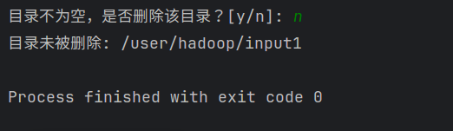
Shell方式：
代码：hdfs_dir_path="input2"
# 检查目录是否为空
hadoop fs -test -e $hdfs_dir_path/*
if [ $? -eq 0 ]; then
echo "目录中存在文件。"
read -p "是否删除该目录及其中的所有文件？[y/n]: " confirm
if [[ "$confirm" == [yY] ]]; then
# 删除目录及其内容
hadoop fs -rm -r $hdfs_dir_path
echo "目录及其内容已删除"
else
echo "目录未被删除"
fi
else
echo "目录为空，直接删除目录."
hadoop fs -rmdir $hdfs_dir_path
echo "空目录已删除"
fi
效果如图：
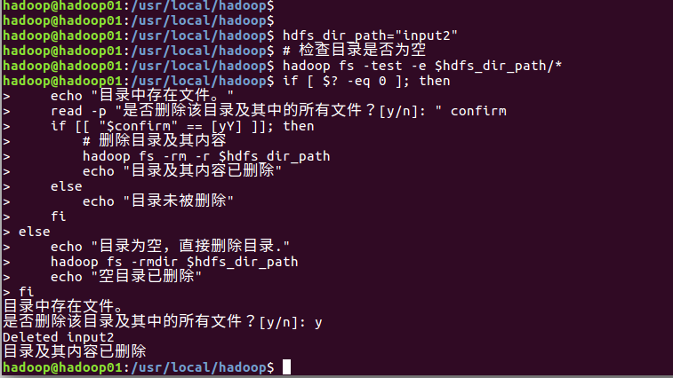
11.
Java方式：
public void moveFileInHDFS(String sourcePath, String destinationPath) throws IOException {
Path srcPath = new Path(sourcePath);
Path destPath = new Path(destinationPath);

// 检查源文件是否存在
if (fs.exists(srcPath)) {
// 移动文件
boolean isMoved = fs.rename(srcPath, destPath);
if (isMoved) {
System.out.println("文件已成功移动: " + sourcePath + " -> " + destinationPath);
} else {
System.out.println("文件移动失败: " + sourcePath + " -> " + destinationPath);
}
} else {
System.out.println("源文件不存在: " + sourcePath);
}
}
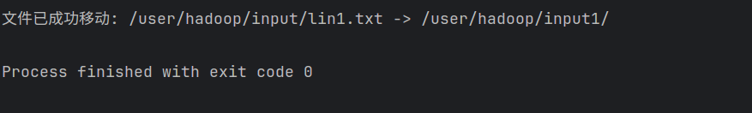
Shell方式：
代码：hadoop fs -mv input/lin2.txt input1/
效果如图：
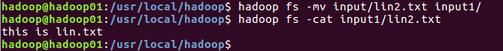

实验报告成绩 |  |  |  | 老师

注：1）专业班级按打印课表中名称填写；2）课程名称按课表中名称填写，不能简写；
3）实验日期格式示例：2011.03.09;4）实验时间格式示例：“第三大节”5）实验情况包括任务（或题目）、解决方案（或者代码）、结果等；6）实验报告成绩按五级标准评分；

